УДК 669.715

**Развитие литейных алюминиевых сплавов**

Трапезников А.В.1; Огородов Д.В. 1; Попов Д.А. 1, к.т.н.; Пентюхин С.И. 1

Andrey Trapeznikov; Dmitry Ogorodov; Denis Popov; Sergey Pentyukhin

[lab24@viam.ru](mailto:lab24@viam.ru)

*1Федеральное государственное унитарное предприятие «Всероссийский научно-исследовательский институт авиационных материалов» (ФГУП «ВИАМ»), Москва*

***Аннотация:***

Кратко представлена история развития литейных алюминиевых сплавов. Показана ведущая роль Ивана Филипповича Колобнева в развитии современных представлений металловедения и металлургии литейных алюминиевых сплавов, разработке новых марок сплавов, отработке технологии их производства.

***Ключевые слова****:*

литейные алюминиевые сплавы, жаропрочность.

***Keywords****:*

cast aluminum alloys, high-temperature strength.

Во ФГУП «ВИАМ» законодателем в области исследований жаропрочности литейных алюминиевых сплавов и их разработки являлся И.Ф. Колобнев. Им был накоплен колоссальный опыт по выбору легирующих элементов для сплавов различных типов.

В начале своей трудовой деятельности проанализировав сплавы системы Al-Si-Mg (АЛ9) и Al-Si-Cu (АЛ5), он начал разработку новых сплавов, имеющих лучшие технологические и эксплуатационные характеристики. Совместно с Е.М. Ноткиным были разработаны сплавы системы Al-Si-Mg-Mn-Cu и Al-Si-Mg-Mn. В 1939 году они были успешно внедрены в производство, и получили марки АЛ3 и АЛ4. Последний из них, в виду своей технологичности, до сих пор является актуальным при производстве широкого спектра деталей, работающих при невысоких температурах – до 200°С.

Параллельно с исследованиями влияния легирующих элементов на свойства сплавов, Иван Филиппович занимался проблемой газонасыщения расплавов на основе алюминия. Так, в 1948 г. совместно с М.Б. Альтманом (будущим начальником лаборатории) был издан труд «Газовая пористость и методы борьбы с ней в алюминиевых отливках» [1]. В этой книге описаны причины возникновения пор в отливках и способы борьбы с ними, также предложена методика определения пористости сплавов в жидком состоянии.

Затем И.Ф. Колобнев занялся изучением сплавов системы Al-Cu-Mn. В результате совместно с Л.В. Швыревой, Н.А. Аристовой, Г.Я. Мишиным был разработан сплав АЛ19 (1958 г.), а с В.М. Лебедевым,   
Г.Б. Строгановым, Н.Р. Никитиной, Г.Х. Энтиным и др. – сплав ВАЛ10 (1969 г.). Впоследствии, коллеги и ученики Ивана Филипповича объединили лучшие свойства этих сплавов, разработав не потерявший своей актуальности сплав ВАЛ14 (разработчики – В.М. Лебедев,   
Л.В. Швырева, Н.Р. Никитина, А.И. Николаева и др.). Его рабочая температура равна 300 °С. Данные сплавы предпочтительней отливать в землю, так как они имеют высокую горячеломкость и низкую жидкотекучесть. Кремний повышает технологичность, таким образом, в середине 80-х был разработан высокопрочный сплав ВАЛ15 системы   
Al-Cu-Mn-Si, применяемый для литья в кокиль (разработчики –   
В.М. Лебедев, И.С. Гоцев, А.И. Николаева и др.).

Сплавы на основе алюминия целесообразно применять в поршнях двигателей ввиду их малого удельного веса. Но, существовавшие в то время сплавы не обладали необходимой жаропрочностью, либо были нетехнологичными. В итоге И.Ф. Колобневым совместно с   
М.В. Бусаровым и Л.В. Швыревой были разработаны технологичные поршневые сплавы системы Al-Si-Cu-Ni. Сплавы получили марки АЛ25, АЛ26, ВАЛ6. Рабочая температура этих сплавов равна 300°С. Помимо разработки заэвтектических силуминов и режимов термической обработки, И.Ф. Колобнев разрабатывал методы их модифицирования, так как традиционные модификаторы не позволяли получить нужные свойства.

Бурный рост машиностроения того времени требовал еще больших температур эксплуатации. Сплавы системы Al-Cu-Ni, разработанные   
И.Ф. Колобневым, получили марки АЛ21 (совместно с Г.В. Захаровой,   
З.Н. Неугодовой и др.) и ВАЛ1 (совместно с Н.А. Аристовой,   
Н.М. Филатовой и др.). Рабочая температура этих сплавов равна 350°C. Иван Филиппович выяснил, что в повышении жаропрочности не последнюю роль играют редкоземельные элементы, и таким образом, был разработан жаропрочный литейный алюминиевый сплав АЦР1У (совместно с Г.Я. Мишиным) системы Al-Ce-Cu, с рабочей температурой до 400°C – на тот момент самый жаропрочный сплав в мире.

На рис. 1 показано сравнение механических свойств сплавов систем Al-Cu-Mn, Al-Cu-Ni, Al-Ce-Cu. Сплавы расположены по дате разработки. Для сравнения приведен сплав АЛ1 системы Al-Cu-Mg-Ni, копия Британского сплава, разработанного ровно 100 лет назад. Как видно из первой диаграммы, сплавы практически не теряют прочности при повышении температуры. При 250°С видно, что сплав ВАЛ10 уступает по жаропрочности остальным сплавам, а сплав АЦР1У по свойствам уже сравним с ВАЛ1. Картина еще меняется при температуре 350°С (на рисунке не приведена) - сплав АЦР1У опережает по жаропрочности ВАЛ1 на 10 МПа, а АЛ21 на 20 МПа.

Рис. 1 – Сравнительные свойства высокопрочных и жаропрочных сплавов

Отдельной группой стоят коррозионностойкие сплавы системы Al-Mg, Al-Zn-Mg. Их основной недостаток – низкие рабочие температуры, обычно не превышающие 80–150°С. И.Ф. Колобнев изучил возможности повышения рабочих температур данных сплавов, и разработал сплавы АЛ22 (системы Al-Mg-Si) и АЛ24 (системы Al-Zn-Mg). Однако значительно повысить жаропрочность этих сплавов не представляется возможным [2].

В своих разработках Иван Филиппович большое внимание уделял унификации сплавов - для снижения их номенклатуры на производстве. Также из таких сплавов целесообразней было получать сложные отливки вместо поковок с последующей механической обработкой. Это давало большой экономический эффект. Так, были разработаны медистые силумины АЛ4М и В124, сохранившие положительные свойства обычных силуминов, но имеющие более высокую температуру эксплуатации – до 250°C. Эти сплавы выдерживают герметичность свыше 300 атм. На рис. 2 показана типичная отливка из сплава В124 (получена центробежным способом литья).

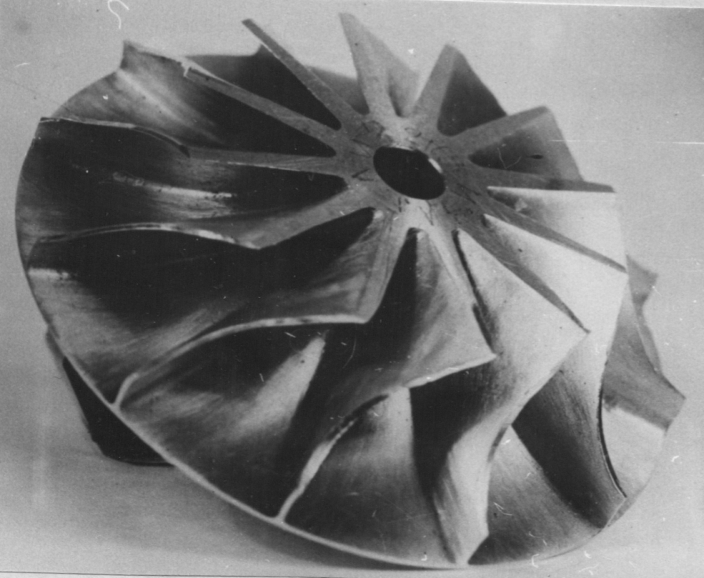

Рис. 2 – Крыльчатка из сплава В124

На рис. 3 показаны свойства сплавов типа силумин и медистый силумин. На верхней диаграмме явно видно, что прочность сплавов значительно снижается с повышением температуры. На нижней диаграмме приведена жаропрочность σ100250. Ее величина для медистых силуминов несколько выше, чем для сплавов системы Al-Si-Mg. Сплавы АЛ5 и АЛ9 приведены для сравнения – это копии американских сплавов, разработанных фирмой Alcoa в 1925 и 1937 гг., соответственно.

Рис. 3 – Сравнительные свойства силуминов и медистых силуминов

Очевидно, гарантированные свойства сплавов, прописанные в паспортах, выше для тех сплавов, у которых в своем составе меньше вредных примесей. Например, относительное удлинение δ сплава АЛ9-1 в два раза выше, чем у сплава АЛ9. С другой стороны, на производстве сложней получить сплав с узкими интервалами легирующих элементов и с низким содержанием примесей, чем в лабораторных условиях. Таким образом, И.Ф. Колобневым совместно с Е.М. Ноткиным был разработан сплав АЛ10В, при изготовлении которого можно использовать вторсырье. Он был внедрен в 1941 году, в экономически сложное время. Эта работа получила третью премию МАП (Министерства авиационной промышленности). Другой сплав, при приготовлении которого можно использовать отходы производства, загрязненные железом - жаропрочный сплав АЛ20 сложной системы Al-Cu-Mg-Si-Fe-Mn-Cr (авторы   
И.Ф. Колобнев Д.А. Петров, Г.В. Захарова и др.).

Работы по совершенствованию сплавов в лаборатории, некогда руководимой И.Ф. Колобневым, не прекращались. Впоследствии практически каждая группа сплавов пополнилась новыми «представителями». Помимо сплавов ВАЛ14 и ВАЛ15, появились: жаропрочный сплав ВАЛ18 (системы Al-Cu-Ni), технологичный медистый силумин АЛ4МС, коррозионностойкие сплавы ВАЛ16 и ВАЛ19 (системы Al-Mg), высокопрочные сплавы ВАЛ12 (системы Al-Zn-Mg) и ВАЛ20 (системы Al-Cu-Mg).

Рассмотрим перспективу развития каждой группы.

Е.С. Гончаренко усовершенствовала сплав АЛ4М, добавив в него скандий. Новый сплав получил марку АЛ4МС [4]. На первый взгляд может показаться, что сплав превосходит аналоги только по удлинению (рис. 4).

Рис. 4 – Сравнение механических свойств медистых силуминов при 20°С

Однако данные сплавы подвергаются различной термической обработке - по режимам Т4, Т5, Т6, Т7, следовательно, можно утверждать, что подобрав режим термической обработки сплава АЛ4МС, можно получить σв>320 МПа при небольшом снижении относительного удлинения.

Таким образом, перспектива развития силуминов - легирование РЗЭ.

Другая группа сплавов – коррозионностойкие (на рис. 5 представлены сплавы разных составов: АЛ24 системы Al-Zn-Mg; АЛ13, АЛ22 – системы Al-Mg-Si, остальные – системы Al-Mg). Кремний способствует уменьшению чувствительности к образованию трещин, увеличению жидкотекучести и плотности литья, а также повышению жаропрочности. Вместе с тем он резко снижает пластичность. Максимальная рабочая температура сплавов системы Al-Mn-Si – 150°С. Отличительная особенность сплава АЛ13 – его использование в литом состоянии, термообработка не требуется [3].

Рис. 5 – Сравнение механических свойств коррозионностойких сплавов при 20°С

Сплав АЛ24 (другие названия – ВАЛ4, В15), разработанный   
И.Ф. Колобневым, М.Б. Альтманом, О.Б. Лотаревой, благодаря оптимальному содержанию цинка и магния имеет еще более высокую температуру эксплуатации – до 200°С – самую высокую для коррозионностойких сплавов. Однако по всем остальным свойствам сплав АЛ24 ничем не выделяется.

Остальные сплавы этой группы называются магналиями. Рабочая температура всего 80°С (для сплавов АЛ8, АЛ23-1, АЛ27-1). Традиционные магналии обладают очень неприятной особенностью – естественному старению, которое невозможно зафиксировать, в результате чего резко падает относительное удлинение. С целью улучшения эксплуатационных характеристик были разработаны сплавы ВАЛ16 и ВАЛ19 (содержащий скандий) со стабильными свойствами и температурой эксплуатации 140 и 125°С, соответственно. Также ВАЛ16 и ВАЛ19 являются свариваемыми сплавами – коэффициент ослабления сваркой   
Ко.св.=0,8–0,95.

Все магналии обладают ценным для конструкторов свойством – низкой плотностью (2500–2600 кг/м3). Перспектива развития коррозионностойких сплавов – введение малых добавок РЗЭ, а для снижения плотности – введение лития.

Еще одна группа сплавов по применению – высокопрочные, обладающие самыми высокими механическими свойствами при комнатной температуре, но не являющиеся жаропрочными (рис. 6). В основном это сплавы системы Al-Cu-Mn. Самый выдающийся из высокопрочных – сплав ВАЛ12 системы Al-Zn-Mg-Cu, имеет σв>540 МПа при литье в кокиль. Его недостаток – высокая склонность к насыщению водородом, как следствие – его не применяют для литья в песчаные формы.

Рис. 6 – Сравнение механических свойств высокопрочных сплавов при 20°С

Среди новых разработок – сплав ВАЛ20 [5], содержащий скандий. Среди своих ближайших «конкурентов» – сплавов ВАЛ10 и ВАЛ14 – ВАЛ20 является технологичным (выше жидкотекучесть, ниже горячеломкость), а также он не содержит кадмий.

Таким образом, и для высокопрочных сплавов микродобавки РЗЭ является перспективой развития.

**Заключение**

И.Ф. Колобневым было разработано большое количество сплавов, и некоторые из них не потеряли своей актуальности в виду высоких технологических и экономических показателей.

Впоследствии, большое развитие получили высокопрочные, технологичные, коррозионностойкие сплавы. Гораздо меньшее развитие получили жаропрочные и поршневые сплавы. Отчасти это связано с тем, что свойства этих сплавов (АЦР1У, АЛ25, АЛ26, ВАЛ6), достигнутые   
И.Ф. Колобневым, не удается превысить и в настоящее время.

Положения по повышению жаропрочности алюминиевых сплавов, отраженные в книгах Ивана Филипповича, можно использовать и сейчас.

Литература

1. Колобнев И.Ф., Альтман М.Б. Газовая пористость и методы борьбы с ней в алюминиевых отливках. М. ИТЭИН, 1948, 49 с.

2. Колобнев И.Ф. Жаропрочность литейных алюминиевых сплавов. М. «Металлургия», 1973, 2-е изд., 320 с.

3. Колобнев И.Ф. Термическая обработка алюминиевых сплавов. М. «Металлургия», 1966, 2-е изд., 396 с.

4. Гончаренко Е.С., Алябьев И.П., Трапезников А.В., Огородов Д.В. Технологии получения фасонных отливок из технологичного герметичного сплава АЛ4МС // Литейщик России. 2014. №7. С. 12-16.

5. Гончаренко Е.С., Трапезников А.В., Огородов Д.В. Литейные алюминиевые сплавы (к 100-летию со дня рождения М.Б. Альтмана). //Труды ВИАМ. 2014. №4. Ст. 02. URL: http://www.viam-works.ru (дата обращения 25.03.2016).